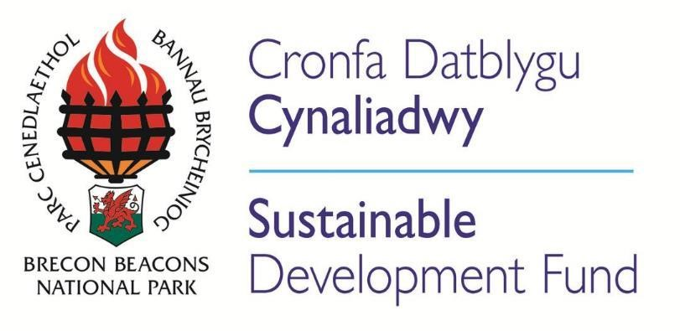
Adroddiad y Gronfa Datblygu Cynaliadwy am y Flwyddyn yn Diweddu 31 Mawrth 2019

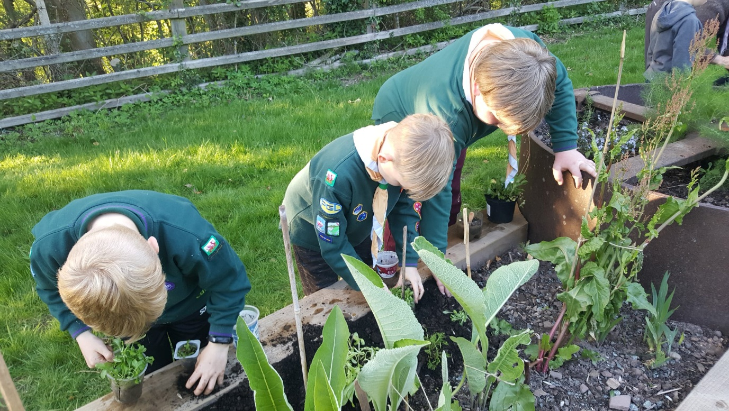
RHAGAIR Y CADEIRYDD

Mae’n bleser gweld y syniadau disglair sy’n deillio o’n cymunedau ar draws Parc Cenedlaethol Bannau Brycheiniog, a gweld faint o ddychymyg ac ymrwymiad lleol sydd ar gael i gynaliadwyedd. Rwy’n gobeithio y gwnewch chi fwynhau darllen am y prosiectau ysbrydoledig a ariennir gan y Gronfa Datblygu Cynaliadwy (“y Gronfa”) yn yr adroddiad blynyddol am eleni.

Mae’r Gronfa yn creu enillion net i’r Parc, gan sicrhau cyllid ar gyfer prosiectau cynaliadwyedd. Yn 2018-19, am bob £1 a fuddsoddwyd gan y Gronfa, codwyd £4 o arian cyfatebol. Rwy’n llongyfarch pawb a gymerodd ran, ac yn diolch i’r holl bartneriaid a chyllidwyr. Wrth gwrs, nid buddsoddiad yn unig sy’n sicrhau prosiect llwyddiannus. Mae ein dau swyddog sy’n gweithio i’r Gronfa, Helen Roderick a Ceri Bevan, yn cefnogi ymgeiswyr newydd, yn eu helpu i lunio’u ceisiadau, ac yn gwirio eu bod yn cwrdd â blaenoriaethau’r Awdurdod. Diolch yn fawr iawn iddynt am eu gwaith rhagorol, ac am lunio a golygu’r adroddiad hwn.

Mae cysylltiadau clir rhwng llywodraethu, buddsoddi a datblygu da yn y sector cyhoeddus. Mae Pwyllgor y Gronfa Datblygu Cynaliadwy yn atebol i’r cyhoedd, ac mae’n dyrannu cyllid yn unol ag amcanion a osodwyd gan Awdurdod y Parc Cenedlaethol, ac yn unol â Deddf Llesiant Cenedlaethau’r Dyfodol Llywodraeth Cymru. Mae rhywfaint o risg bob amser ynghlwm wrth ariannu mentrau newydd, a gall prosiectau datblygu cynaliadwy gymryd blynyddoedd i aeddfedu’n llawn; ond wrth gymryd risgiau, rydym yn amyneddgar ac yn ymfalchïo mewn cefnogi timau sy’n meddu ar syniadau da ar gyfer prosiectau, ac sydd angen y sbardun y gall cyllid cyfatebol ei roi i’w hymdrechion.

Mae’n rhoi cryn bleser imi gadeirio Pwyllgor y Gronfa. Mae chwe Aelod a hyd at bymtheg o arbenigwyr pwnc lleol yn darparu cefnogaeth trwy’r Panel Cynghori ar Grantiau (GAP) ac maen nhw’n gweithredu’n effeithlon ac yn hwyliog. Hoffwn ddiolch i gyd-Aelodau’r Awdurdod: y Cynghorydd Karen Laurie-Penny (y Dirprwy Gadeirydd), Chris Coppock, y Cynghorydd Michael Jones, y Cynghorydd Iain McIntosh a’r Cynghorydd Kevin Madge, am eu cefnogaeth ysgolheigaidd a’u gwaith caled wrth asesu a phenderfynu ar geisiadau grant. Diolch hefyd i aelodau’r Panel Cynghori ar Grantiau, am eu haelioni wrth roi o’u hamser a’u harbenigedd i gynorthwyo Pwyllgor y Gronfa â’n penderfyniadau cyllido: Sarah Coakham (CNC), John Coombe (Grŵp Mynediad Brycheiniog), y Cynghorydd Richard Dixon (CC Llanelli), David Jones (UAC), Andrew King (Cofnodwr Adar Brycheiniog), Abi McCullough (Ymddiriedolaeth Archeolegol Clwyd-Powys), Joyce Morgan-Gervis (Calch Tŷ Mawr), Margaret Underwood (Sector Gwirfoddol), y Cynghorydd Chris Walsh (CT Aberhonddu), y Cynghorydd Bernard Watkins (CC Maescar), Mike Wright (Y Grŵp Siarter) a myfyrwyr Ysgol Uwchradd Aberhonddu sydd wedi mynychu ein cyfarfodydd. Diolch i bawb am eu gwybodaeth, eu craffter a’u her.

Deborah Perkin
Awst 2019

Adroddiad Blynyddol y Gronfa Datblygu Cynaliadwy 2018/19
- Crynodeb Gweithredol
Dyfarnodd y Gronfa Datblygu Cynaliadwy grantiau newydd i 27 o brosiectau yn 2018/19. Talodd y Gronfa gyfanswm o £227,215 yn ystod y flwyddyn i 34 o brosiectau. Cefnogwyd amrywiaeth o brosiectau cadwraeth a gwelliant gan gynnwys Datblygiad Gwirfoddolwyr Ucheldir y Mynyddoedd Du, Amserau Ffrwydrol yn y Gwaith Powdr Gwn, Prosiect Gwirfoddol i Ddiogelu Bele’r Coed, Adfer Gardd Henry Vaughan yn Nhal-y-bont, a Chysylltiadau Cymunedol Cwm Aman ger Brynaman.
Nod y Gronfa Datblygu Cynaliadwy, a sefydlwyd gyntaf yn 2000, yw datblygu a phrofi dulliau mwy cynaliadwy o fyw yng nghefn gwlad. Yno, ceir harddwch ac amrywiaeth naturiol wych, ac mae nodweddion lleol y diwylliant, y bywyd gwyllt, y dirwedd, y defnydd tir a’r gymuned yn cael eu gwarchod a’u gwella. Dyma amcanion y Gronfa:
- Archwilio ffyrdd arloesol o gyfrannu hyd y bo’n ymarferol at weledigaeth Llywodraeth Cymru ar gyfer Cymru gynaliadwy ac o ddileu rhwystrau posibl i gynaliadwyedd.
- Integreiddio datblygu cynaliadwy â rhinweddau arbennig y Parc Cenedlaethol a dangos y cyfraniad y mae ymdeimlad cryf o le a hunaniaeth leol yn ei wneud tuag at lesiant a byw’n gynaliadwy.
- Meithrin gallu mewn cymunedau lleol a datblygu a chefnogi prosiectau cymunedol sy’n hybu amcanion datblygu cynaliadwy.
- Creu mwy o ymwybyddiaeth a dealltwriaeth am gynaliadwyedd ymhlith trigolion ac ymwelwyr a hwyluso newid cadarnhaol mewn ymddygiad.

Mae Prosiectau’r Gronfa yn cael eu hasesu yn erbyn y Nodau Llesiant, ac yn gwneud cyfraniad sylweddol tuag atynt. Caiff y nodau hyn eu rhestru yn Neddf Llesiant Cenedlaethau’r Dyfodol Llywodraeth Cymru ac maent yn llywio Cynllun Rheoli Parc Cenedlaethol Bannau Brycheiniog, sy’n rhoi llesiant wrth wraidd rheoli’r dirwedd.
Arweiniodd y prosiectau a gefnogwyd yn ystod y flwyddyn ariannol hon at greu neu gadw 15 o swyddi. Y gymhareb cyllid cyfatebol ar sail y grantiau a dalwyd yn 2018/19 yw 4:1 sy’n golygu bod prosiectau wedi cael £4 ychwanegol am bob £1 a wariwyd o’r Gronfa. O’r cyllid cyfatebol a ddarparwyd, 0.67:1 oedd cymhareb yr arian preifat i arian cyhoeddus. Mae 165 o sefydliadau partner wedi cymryd rhan ym mhrosiectau’r Gronfa eleni.
O’r £227,215 a dalwyd i brosiectau, gwariwyd £62,414 ar brosiectau dan arweiniad Awdurdod Parc Cenedlaethol Bannau Brycheiniog gan gynnwys y Prosiect Amserau Ffrwydrol, Parc Actif i Bobl o Bob Oed, Prosiectau Gwirfoddol yn y Mynyddoedd Du, a Phrosiect Diogelu Bele’r Coed.
Roedd 30% o’r prosiectau a gefnogwyd eleni wedi’u hanelu’n bennaf at warchod neu wella harddwch naturiol, bywyd gwyllt a threftadaeth ddiwylliannol y Parc, ac roedd 41% yn canolbwyntio ar hyrwyddo cyfleoedd y cyhoedd i ddeall a mwynhau rhinweddau arbennig y Parc. Ceisiodd y 29% arall feithrin lles economaidd a chymdeithasol ymhlith cymunedau lleol y Parc Cenedlaethol.
Mae’r Gronfa Datblygu Cynaliadwy wedi cefnogi prosiectau sy’n cwrdd ag amrywiaeth o nodau llesiant fel y dangosir isod.
Adroddiad Blynyddol y Gronfa Datblygu Cynaliadwy 2018-19 – Prosiectau sy’n cwrdd â’r Nodau Llesiant
Nodau Llesiant |  |  |  |  |  |  | Enw’r Prosiect | Disgrifiad Byr o’r Prosiect
Llewyrchus | Cydnerth | Iachach | Cyfartal | Cymunedau Cydlynus Communities | Diwylliant Bywiog | Cyfrifol ar lefel fyd-eang
 |  |  |  |  |  |  | PhD – Symud y Parc i Economi Carbon Isel | Mae’r PhD yn ceisio canfod ffyrdd y gall yr Awdurdod, ar y cyd â’i gymunedau, ddarparu atebion i gostau cynyddol ynni a thanwydd a’u heffaith ar yr amgylchedd.
 |  |  |  |  |  |  | Prosiect Datblygu Calon Cymru | Mae penodi gweithiwr gweinyddol ar gyfer Calon Cymru wedi cydlynu gwybodaeth a threfnu busnes rhwng y prosiect a’r pentrefi a’r trefi ar hyd y rheilffordd.
 |  |  |  |  |  |  | Datblygu Gwirfoddolwyr yn y Mynyddoedd Du | Mae’r rhaglen hon wedi canolbwyntio ar ddatblygu sgiliau gwirfoddolwyr ar y cyd â Gwasanaeth Cyffuriau ac Alcohol Gwent, gyda hyfforddiant ac asesiad yn rhan annatod ohoni.
 |  |  |  |  |  |  | Prosiect Cwch Cymunedol | Mae Ymddiriedolaeth Camlesi Sir Fynwy, Aberhonddu a’r Fenni yn addasu hen gwch camlas (gyda mynediad i’r anabl) er mwyn galluogi hyd at 36 o deithwyr i ddysgu am dreftadaeth wych y gamlas.
 |  |  |  |  |  |  | Darparwyr Gweithgareddau Awyr Agored yn y Gymraeg | Mae’r prosiect hwn wedi galluogi pobl ifanc i fwynhau gweithgareddau awyr agored trwy gyfrwng y Gymraeg.
 |  |  |  |  |  |  | Arolwg Preswylwyr Aberhonddu 20:20 | Fel rhan o Brosiect Cynllun Bro Aberhonddu, mae Aberhonddu 20:20 wedi cynnal arolwg ymhlith ei phreswylwyr.
 |  |  |  |  |  |  | Cynllun Prentisiaeth y Pwll Mawr | Mae’r Gronfa’n cefnogi prentis yn y Pwll Mawr i wneud gwaith mwyngloddio a thywys er mwyn cynnal y profiad tanddaearol yn un o brif atyniadau Cymru.
 |  |  |  |  |  |  | Cyfleusterau Cymunedol Rhyng-genhedlaeth Ystradowen | Mae Gweithiwr Datblygu yn Ystradowen wedi hwyluso agoriad Caffi Henllys yn y Ganolfan ac wedi cynyddu’r Clwb Cinio, y Clwb Tanwydd a’r Cylch Chwarae Cymraeg “Ti a Fi”
 |  |  |  |  |  |  | “Arts Alive” - Prosiect Caban | Mae’r prosiect hwn yn asesu dichonoldeb y gwelliannau i adeilad “Arts Alive” er mwyn i’r gymuned elwa ohono o ran mynediad a defnydd.
Llewyrchus | Cydnerth | Iachach | Cyfartal | Cymunedau Cydlynus Communities | Diwylliant Bywiog | Cyfrifol ar lefel fyd-eang
 |  |  |  |  |  |  | “Illumine” Y Gaer – CS Powys | Gan weithio gyda phobl ifanc sydd o dan anfantais gymdeithasol, nod y prosiect hwn yw creu gwaith celf digidol o bob rhan o’r Parc Cenedlaethol i’w gynnwys yn adeilad newydd Y Gaer yn Aberhonddu.
 |  |  |  |  |  |  | Coleg y Mynyddoedd Du | Yn ystod y prosiect hwn, byddir yn ymchwilio i ddichonoldeb sefydlu Prifysgol yn y Parc Cenedlaethol a’r opsiynau ar gyfer ei lleoliad.
 |  |  |  |  |  |  | Cam Diwylliant - Cymoedd Gwyrdd Llangatwg | Mae’r prosiect hwn yn dathlu gosod y cynlluniau micro-hydro gan Gymoedd Gwyrdd Llangatwg.
 |  |  |  |  |  |  | Blwch Teliffon Tal-y-llyn | Mae Grŵp Hanes Llyn Safaddan wedi trawsnewid eu hen giosg ffôn i fod yn ganolfan wybodaeth am hanes leol.
 |  |  |  |  |  |  | Gwelliannau i Gwt y Sgowtiaid yn Aberhonddu | Mae’r prosiect hwn wedi moderneiddio Cwt y Sgowtiaid gan sicrhau y gall cenedlaethau’r dyfodol yn Aberhonddu fwynhau’r manteision a ddaw yn sgil sgowtio.
 |  |  |  |  |  |  | Parc Actif i Bobl o Bob Oed | Mae’r prosiect hwn, a arweinir gan y Parc Cenedlaethol, yn annog pobl i fynd allan i’r Parc a mwynhau cerdded.
 |  |  |  |  |  |  | Cydgysylltydd SWOAPG | Roedd angen Cydgysylltydd i ffurfioli’r strwythur ar gyfer Grŵp Darparwyr Gweithgareddau Awyr Agored De Cymru a threfnu bod y grŵp hwnnw’n sefydliad ag iddo aelodaeth sy’n talu ffioedd.
 |  |  |  |  |  |  | Cwch Camlas ar gyfer Teithio/ Gweithio | Mae’r prosiect hwn yn cyflogi dau berson i redeg teithiau cychod ar hyd y gamlas ger Aberhonddu. Yn ogystal, defnyddir y cwch i helpu’r dasg o glirio coed sydd wedi cwympo a malurion eraill o’r gamlas.
 |  |  |  |  |  |  | Arddangosfa Talent Ifanc - Jas Aberhonddu | Nod y prosiect arloesol hwn yw rhoi cyfle i berfformwyr ifanc ddod i Aberhonddu a sicrhau dyfodol cynaliadwy ar gyfer Jas Aberhonddu.
Llewyrchus | Cydnerth | Iachach | Cyfartal | Cymunedau Cydlynus Communities | Diwylliant Bywiog | Cyfrifol ar lefel fyd-eang
 |  |  |  |  |  |  | Clwb Hwylio Llan-gors - Prosiect Cilfach y Dwyrain | Bydd y prosiect hwn yn sefydlogi Cilfach y Dwyrain yn Llan-gors ac yn lleihau erydiad yn y dyfodol, ochr yn ochr â mesurau eraill i helpu’r llyn.
 |  |  |  |  |  |  | Newid Llawr Neuadd y Sgowtiaid yng Nghrucywel | Mae’r prosiect hwn wedi moderneiddio Neuadd y Sgowtiaid gan sicrhau bod cenedlaethau’r dyfodol yng Nghrucywel yn mwynhau manteision sgowtio a bod y neuadd yn addas i ddibenion y grwpiau amrywiol eraill sy’n ei defnyddio.
 |  |  |  |  |  |  | Prosiect Diogelu Bele’r Coed | Bydd gwirfoddolwyr yn gwneud ac yn gosod bocsys bele’r coed yn y Parc Cenedlaethol. Bydd y bywyd gwyllt sy’n defnyddio’r bocsys hyn yn cael ei fonitro trwy ddefnyddio technoleg camerâu.
 |  |  |  |  |  |  | Uwchraddio Paneli Ffotofoltäig a Chyfleuster Storio Batris yn Neuadd Pentref Trap | Dyfarnwyd gwobr i gefnogi ymdrechion Neuadd Pentref Trap i gynyddu effeithlonrwydd ei phaneli ffotofoltäig a gosod system batri fel y gellir defnyddio’r trydan gyda’r nos pan fydd y Neuadd ar ei phrysuraf.
 |  |  |  |  |  |  | Gardd Henry Vaughan – Tal-y-bont | Mae grŵp o wirfoddolwyr o bob rhan o’r gymuned wedi adfer yr ardd gymunedol hon er mwyn i ymwelwyr ei mwynhau.
 |  |  |  |  |  |  | Criw Craggy – Tyfu gyda’n Gilydd II | Mae’r Gronfa wedi parhau i gefnogi aelodau Criw Craggy i ymgymryd â Lefel 2 yr RHS mewn Garddwriaeth gyda’r nod yn y pen draw o adnewyddu’r gerddi yng Nghraig y Nos.
 |  |  |  |  |  |  | Dichonoldeb Llwybr Seiclo o Aberhonddu i’r Gelli | Comisiynwyd Sustrans i asesu ymarferoldeb y cynllun i sefydlu llwybr seiclo o Aberhonddu i’r Gelli ar hyd yr hen reilffordd.
 |  |  |  |  |  |  | Toiledau Cymunedol Comin Llan-gors | Ar y dechrau, sefydlodd y prosiect hwn ddyluniad a chaniatâd ar gyfer adeiladu toiledau newydd yng Nghomin Llan-gors.
 |  |  |  |  |  |  | Ardal Gwella Busnes Aberhonddu | Mae’r Gronfa’n cynnig swm sy’n cyfateb i gyllid Llywodraeth Cymru ar gyfer asesu’r dichonoldeb o sefydlu Ardal Gwella Busnes yn Aberhonddu.

Llewyrchus | Cydnerth | Iachach | Cyfartal | Cymunedau Cydlynus Communities | Diwylliant Bywiog | Cyfrifol ar lefel fyd-eang
 |  |  |  |  |  |  | Effeithlonrwydd Ynni yng Nghanolfan yr Ifanc a’r Gymuned yn Llan-gors | Mae’r prosiect hwn yn cynnwys newid y boeler presennol a gosod goleuadau ynni effeithlon yn y Ganolfan er mwyn gostwng y costau rhedeg a’r defnydd o garbon.
 |  |  |  |  |  |  | Prosiect Fferm Ysgol Bro Dinefwr | Bydd lle dysgu awyr agored yn cael ei greu fel y gall disgyblion Ysgol Bro Dinefwr gael y budd mwyaf o weithio gyda phlanhigion ac anifeiliaid.
 |  |  |  |  |  |  | Treftadaeth Ystrad - Adelina Patti | Bydd Cymdeithas Treftadaeth ac Iaith Ystradgynlais yn cynhyrchu pamffled hanesyddol ar Adelina Patti, y gantores opera enwog a wnaeth prynu, gwella a byw yng Nghraig y Nos.
 |  |  |  |  |  |  | Toiledau Cymunedol Comin Llan-gors II | Bydd Cam II y prosiect hwn yn dymchwel yr hen doiledau ac yn gosod cyfleusterau modern yn eu lle.
 |  |  |  |  |  |  | Prosiect Cysylltiadau Cymunedol Cwm Aman | Gan ddod â gwirfoddolwyr o bob rhan o’r gymuned ynghyd, bydd y prosiect hwn yn gwneud, yn gosod ac yn monitro bocsys adar mewn gwahanol leoliadau yn Nyffryn Aman.
 |  |  |  |  |  |  | Ymylon Blodau Gwyllt Aberhonddu | Mae’r prosiect hwn o eiddo’r Parc Cenedlaethol yn gweithio gyda gwirfoddolwyr cymunedol i blannu hadau blodau gwyllt mewn ardaloedd dethol yn Aberhonddu i wella’u bioamrywiaeth.
 |  |  |  |  |  |  | Amserau Ffrwydrol | Prif nod y Gronfa yn y prosiect hwn oedd ailgysylltu’r gymuned leol â’r Safle Gwaith Powdr Gwn ger Pontneddfechan.

Mae’r prosiectau a gefnogwyd yn 2018/19 wedi darparu dros 50,000 awr o gyfleoedd gwirfoddoli, sy’n cynrychioli cyfraniad sylweddol i fywyd ar draws y Parc Cenedlaethol.

Mae’r gwariant ar brosiectau yn digwydd ledled y Parc Cenedlaethol; eleni, derbyniodd Dwyrain y Parc, lle mae mwyafrif y bobl yn byw, y cymorth grant mwyaf. Dyma fel y dosbarthwyd y gwariant yn ôl ardal ym Mharc Cenedlaethol Bannau Brycheiniog:-

Rheoli’r Gronfa
Rhoddir ceisiadau gerbron Cyd-gyfarfod o’r Panel Cynghori ar Grantiau, sy’n cynnwys Aelodau o’r Gymuned a Phwyllgor y Gronfa. Y Panel Cynghori ar Grantiau sy’n dechrau’r broses trwy bleidleisio ar y ceisiadau, ac yna gwneir y penderfyniad terfynol gan y chwe Aelod o’r Awdurdod.
Casgliad
Mae’r Gronfa Datblygu Cynaliadwy, ers ei sefydlu yn 2000, wedi dilyn yr egwyddorion a’r canllawiau gweithredol ar gyfer datblygu cynaliadwy a ffurfiwyd gan Lywodraeth Cymru. Mae’r canllawiau hyn, ynghyd â meini prawf y Gronfa, wedi’u datblygu ymhellach i gynnwys Nodau Llesiant Cenedlaethau’r Dyfodol a Chynllun Rheoli Parc Cenedlaethol Bannau Brycheiniog. Erbyn tymor yr hydref 2019, bwriedir cwblhau gwaith pellach i ailddiffinio’r Gronfa yn unol â blaenoriaethau’r Awdurdod i sicrhau budd economaidd a chymdeithasol; gwneir hynny trwy gyflawni’r pwrpas 1^{af} sef gwarchod a gwella harddwch naturiol, bywyd gwyllt a threftadaeth ddiwylliannol, a’r 2^{il} bwrpas sef hyrwyddo cyfleoedd ar gyfer mwynhad a dealltwriaeth y cyhoedd. Mae arian y Gronfa yn bwysig i gymunedau ar draws Parc Cenedlaethol Bannau Brycheiniog. Dyma’i phrif gryfderau:
- Mae’r Gronfa’n rhan o ddarpariaeth Awdurdod Parc Cenedlaethol Bannau Brycheiniog ac yn gweithredu’n unol â’r egwyddorion Datblygu Cynaliadwy sy’n rhan o Ddeddf Llesiant Cenedlaethau’r Dyfodol.
- Mae’r Gronfa’n aml yn gweithredu fel “cyllid sbarduno”, ac ar y dechrau mae’n buddsoddi’n gymedrol mewn astudiaeth ddichonoldeb neu brosiect peilot sy’n arwain at effaith barhaol dros y tymor hir. Gall prosiectau ddenu adnoddau sylweddol a/neu ddatblygu’n fodel hunan-ariannu. Ymhlith yr enghreifftiau, ceir Cwch Cymunedol Ymddiriedolaeth Camlas Sir Fynwy, Aberhonddu a’r Fenni, Toiledau Cymunedol Comin Llan-gors a Choleg y Mynyddoedd Du.
- Mae’r Gronfa yn gatalydd i ddenu cefnogaeth gan gyllidwyr eraill a thrwy roddion. Y gymhareb am eleni yw 4:1.
- Mae cefnogaeth swyddogion yn helpu i adeiladu gallu o fewn prosiectau a chymunedau gan wneud y ddau yn fwy cydnerth. Mae Swyddogion y Gronfa yn cefnogi cydweithrediad rhwng ymgeiswyr, sefydliadau a chyllidwyr eraill a chaiff hynny ei barchu a’i werthfawrogi’n fawr gan brosiectau.
- Sicrheir bod croestoriad eang o’r gymuned yn cael ei gynnwys trwy’r wybodaeth ragorol a ddarperir gan y Panel Cynghori ar Grantiau sy’n ffurfio rhan o’r broses asesu.
- Rhoir anogaeth eang i weithredu prosiectau trwy ffurfio partneriaethau. Er enghraifft, gyda Phrosiect Gardd Henry Vaughan, roedd y gymuned leol gan gynnwys y cyngor cymunedol, codwyr sbwriel, busnesau, SyM, clwb garddio, Grŵp Llynges a Sgowtiaid 1^{af} Llangynidr ac Awdurdod Parc Cenedlaethol Bannau Brycheiniog, i gyd yn gweithio gyda’i gilydd i gyflawni’r prosiect. Mae’r Gronfa wedi dod â 165 o bartneriaid ynghyd i gyflawni prosiectau yn 2018/19.
- Mae’n canolbwyntio ar flaenoriaethau’r Awdurdod a’r Ddeddf Llesiant a gellir addasu’r meini prawf i sicrhau bod budd cymdeithasol ac economaidd yn cael ei gyflawni yn unol â dau bwrpas yr Awdurdod.
- Mae’n cynnig cymorth hyblyg ac ymatebol iawn wrth gefnogi prosiectau cymunedol, amgylcheddol, economaidd a diwylliannol, ac mae rhai ohonynt yn cael eu rheoli’n uniongyrchol gan staff y Parc Cenedlaethol.
- Mae’r Gronfa’n gyfrwng pwysig ar draws meysydd gwaith allweddol yr Awdurdod sef defnydd tir ac adferiad natur, gan gynnig ysbrydoliaeth i bobl, lleoedd, cymunedau a mentrau gwledig.

